Von der Welt lernen
Die überfällige globale Erweiterung der deutschen frühpädagogischen Didaktik Wenn wir ehrlich sind, betrachten wir die in Deutschland gängigen Pädagogiken als gut und gelungen und wenn wir uns auf einer pädagogischen Weltkarte positionieren müssten, würden wir uns ins Zentrum der Welt verorten. So wie uns die geografischen Karten eben darstellen – weil wir diese Position so gewohnt sind. Das ist typisch – nur leider ist es auch fatal, da es den Blick über den Tellerrand verbaut – weil wir nicht der Nabel der Welt sind!

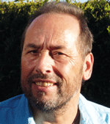
Horst Küppers
OStR, Koordination der Europaklassen für Erzieher/innen, Elly-Heuss-Knapp-Schule (Europaschule), Neumünster
- Innovation ist in der Frühpädagogik ein überfälliger Schlüsselbegriff. Innovation kann sich keine Scheuklappen leisten – vielmehr verlangt sie ständig nach Neuem. Das erfordert einen dauerhaften Blick über den nationalen Tellerrand. Nach Reisen durch mehr als 120 Länder dieser Erde bekomme ich so langsam eine Vorstellung von der Vielfalt der Frühpädagogik weltweit. Dabei ist es wichtig, einen genauen Einblick zu erhalten, um die Qualität der Frühpädagogik eines fremden Landes zu beurteilen. Vorsichtig, weil sich pauschale Urteile verbieten, da sie den Differenzierungen nicht gerecht werden.
„Es ist fatal, die Qualität einer Frühpädagogik eines Landes nur nach der papiernen Fassung eines frühpädagogischen Curriculums zu bemessen.“
Oft ist es mir passiert, dass ich vom frühpädagogischen System eines Landes entsetzt bin, dann aber auf Einrichtungen stoße, die sich sehr wohltuend vom Mainstream abheben. In meiner Einschätzung fließen immer die Lebensbedingungen der Kinder und Familien, der qualitative und quantitative Ausbau von Frühpädagogik und die Arbeitsbedingungen und das Engagement (Hattie 2013) der Erzieherinnen ein.
Was ist gut für uns?
Je mehr Länder ich bereise, umso schwieriger wird es, eine präzise und (mittelfristig) zuverlässige Antwort auf die Frage zu geben, von welchen Ländern wir lernen können? Die Reisen zeigen, was wir in Deutschland von der Welt lernen können. Es sind oft nur kleine pädagogische „Mitbringsel“, aber sie verdienen es beachtet zu werden.
Die Qualität einer einzelnen Einrichtung oder auch eines nationalen Bildungssystems muss immer aus dem nationalen bzw. regionalen Kontext heraus betrachtet werden. Es ist fatal, die Qualität einer Frühpädagogik eines Landes nur nach der papiernen Fassung eines frühpädagogischen Curriculums zu bemessen. Es ist vielmehr erforderlich, auch zu betrachten, was wirklich realisiert wird und bei Kindern, Familien und Erzieherinnen ankommt.
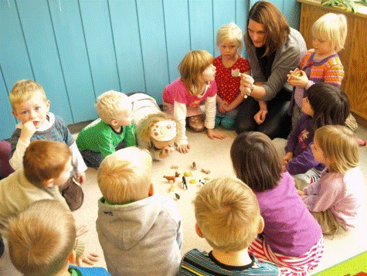
Die Beispiele machen deutlich, dass die aktuelle Frühpädagogik immer ein durch die Geschichte gewachsenes Konstrukt ist. Wie gut Frühpädagogik als politisch-kulturell-soziales Ganzes gelingen kann, wird am Beispiel der Reggio-Pädagogik in Nord-Italien deutlich (Küppers/Römling-Irek 2011, S. 105). In den Anfängen von Reggio zeigt sich bereits der Einfluss von Fröbel und macht damit die Wanderung einer pädagogischen Idee (Küppers 2009) deutlich.
Der Wille der Bürger nach Bildung ist eine treibende Kraft, die dann die Ökonomie überzeugen muss. Frühpädagogik erreicht nicht alle Bevölkerungsteile gleichermaßen. Besonders Ureinwohner (z.B. Australien, Neuseeland, Ecuador) werden oftmals nicht – trotz der Existenz eines innovativen nationalen Curriculums – erreicht. Es gibt also viele Faktoren, die eine gute Krippe oder Kita in der Praxis bedingen. Weltweit gilt es, die innovativen lokalen und regionalen frühpädagogischen Entwicklungen zu entdecken, die unsere Pädagogik beleben. Bei meinen Recherchen fand ich einige bemerkenswerte lokale und regionale Phänomene, die ich darstellen möchte, denn sie sind Ausgangpunkt der noch später zu beschreibenden Lernaspekten.
„Weltweit gilt es, die innovativen lokalen und regionalen frühpädagogischen Entwicklungen zu entdecken, die unsere Pädagogik beleben.“
1. Phänomen:
Es gibt (k)ein frühpädagogisches Gefälle zwischen Nord- und Südhalbkugel, armen und reichen Ländern und im Bewusstsein von armen und reichen Bürgern.
Dieser Position liegt ein scheinbar unumstößlicher Glaube an die Überlegenheit der Nordhalbkugel zugrunde. Dass es nicht nur den sogenannten Bildungsnationen gelingt, kindgerechte Kitas und Krippen zu betreiben, zeigen die Beispiele aus Banda Aceh (Indonesien) und Kigali (Ruanda). Es lohnt sich, auch ein „frühpädagogisch-interkulturelles Auge“ auf solche Nationen zu werfen und kleinste Entwicklungen zur Kenntnis zu nehmen. Des Weiteren liegt Neuseeland auf der Südhalbkugel und besitzt ein vorzeigbares und ehrgeiziges Curriculum.
Es gibt ein frühpädagogisches Gefälle zwischen armen und reichen Ländern. Als Tendenz lässt sich feststellen, dass vor allem die Qualität der staatlichen Bildungsinstitutionen von den ökonomischen, aber auch von den gesellschaftlichen Rahmenbedingungen abhängt. Das arme Kuba investiert erheblich mehr in Bildung und hat damit im Verhältnis zum reichen Nachbarn USA das erheblich bessere Bildungssystem – inklusive Frühpädagogik. In reichen Staaten wie Dubai (VAE) und auf Hawaii (USA) spielen die staatlichen Bildungseinrichtungen sogar eine untergeordnete Rolle, denn der Staat hat sich weitgehend zurückgezogen. Dort dominieren international agierende private Bildungsträger.
Frühkindliche Bildung zeigt sich im Stadt-Landgefälle und führt u.a. zur Landflucht. In allen unterentwickelten Ländern ist eine Wanderungsbewegung vom Land in die Städte zu beobachten. Dabei wachsen die Metropolen unendlich und verschärfen dort die soziale, ökonomische, medizinische und Bildungssituation erheblich.
Das frühpädagogische Bewusstsein unterscheidet sich bei armen und reichen Bürgern.
Über den Besuch eines Kindergartens, einer Schule oder Hochschule entscheidet in den meisten Ländern der Welt grundsätzlich das Familienoberhaupt, auf der Basis der wirtschaftlichen Situation. In diesen Ländern haben wohlhabende Familien zwar die finanziellen Möglichkeiten, aber nicht immer das Bewusstsein für die Bedeutung guter und früher Bildung. In vielen Regionen der Welt müssen die Kinder in das Geschäft der Familie einsteigen, um es später zu übernehmen, obwohl sie anders talentiert und ambitioniert sind. Zum Beispiel schicken wohlhabende Familien (etwa aus China, Vietnam und Thailand) ihre Kinder in Bildungseinrichtungen nach Australien, in die USA oder nach Europa, damit diese den schlechten Einrichtungen entgehen. Das geht teilweise so weit, dass hochschwangere Frauen aus diesen Ländern zum Geburtstermin in Länder (USA) reisen, die mit der Geburt die Staatsbürgerschaft verleihen.
Zur richtigen Zeit am richtigen Ort geboren sein. Kinder im heutigen Japan genießen vom ersten Tag ihres Lebens ein besonders hohes Maß an Aufmerksamkeit, Hygiene und Förderung. Das zeigt sich bereits in der vielgestaltigen Frühpädagogik. Leider schließt sich daran ein regelrechter schulischer Drill an, und das System missachtet die Bedürfnisse der Kindheit. In den Elendsvierteln der Metropolen (Tarlabasi/Istanbul, Tirana/Albanien, Quito/Ecuador etc.) geboren zu werden und aufzuwachsen, bedeutet, in jeder Beziehung erheblich benachteiligt zu sein. Einige haben das Glück, dass ihr Talent von einem Lehrer, Missionar oder Entwicklungshelfer (Rio Napo/Ecuador) entdeckt und gefördert wird. Die Säuglings- und Kindersterblichkeit ist in Afrika sehr hoch. Von daher wird der 6. Geburtstag besonders gefeiert, denn danach ist die Sterbewahrscheinlichkeit gering (Kapstadt/Südafrika).
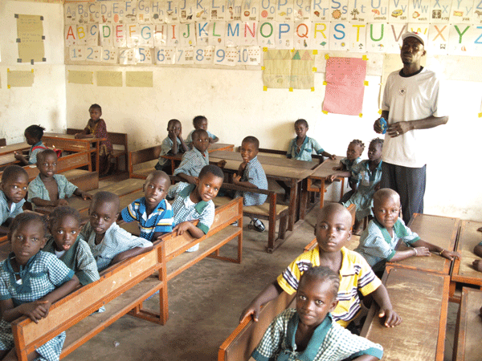
2. Phänomen:
Weibliche Benachteiligung
Welcher Wert einer institutionellen frühpädagogischen Bildung beigemessen wird, hängt zwar von den finanziellen Mitteln einer Familie ab, aber er steht auch im Zusammenhang mit dem Geschlecht und dem tradierten Rollen- und Mädchenbild. Dort, wo die Mädchen bereits den Haushalt führen und für die Betreuung der Kinder zu Verfügung stehen müssen, kann auf staatliche Betreuungsinstitutionen verzichtet werden. An einigen Länderbeispielen (Albanien, Ruanda, Dominikanische Republik) wird deutlich, dass Mädchen nur bedingt zu guter Bildung zugelassen werden. Noch wird dort Jungen der Vorzug gegeben und es dominiert das Recht der Jungen auf Bildung vor Eignung und Leistung. Diese Tradition ist besonders im südlichen Europa und auf der Südhalbkugel verbreitet und zieht sich besonders tief durch konservative Gesellschaften.
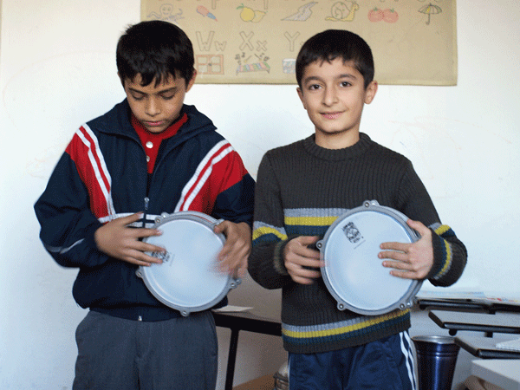
3. Phänomen:
Resilienz – über die wichtigen Anlagen verfügen
Resilienz ist die Fähigkeit, mit den Widrigkeiten des Lebens stark umzugehen. Sie ist am Rande der Gesellschaft eine gute Anlage zum Überleben im unwirklichen Umfeld (Quito/Ecuador, Banda Aceh/Indonesien). Kinder leben und lernen auch unter schlechtesten Bedingungen. Was in diesem Umfeld vermittelt wird, hat wenig mit Schulwissen zu tun, aber es macht Kinder stark. Allerdings reicht Resilienz nicht oder nur selten für eine gelingende Bildungsbiografie. Straßenkinder in allen Metropolen weltweit beweisen jeden Tag aufs Neue, dass sie in der Lage sind, mit Cleverness zu überleben und gegebenenfalls auch für eine Familie oder für die Gang zu sorgen. Sie träumen von einem regelmäßigen Schulbesuch, aber nur wenige schaffen es, von ihrem geringen Einkommen etwas für ihre Bildung abzuzweigen.
4. Phänomen:
Ethnien und Bildungsbewusstsein
Ein Roma-Kind hat in der Regel schlechte Bildungschancen (Kosovo, Albanien). Maori- und polynesische Kinder werden anders an Bildung herangeführt als die Kinder der Upperclass von Hawaii und Brooklyn. Die Kinder werden in ein rigides Korsett dessen gepresst, was in dieser Ethnie bzw. dieser Schicht an frühpädagogischer Bildung angesagt ist. Die Romafamilien ziehen ihre Kinder ohne Kita auf, sind „tolerant“ und bringen ihnen bei, zu betteln. Dem gegenüber steht der fest getaktete Tagesplan eines Kindes in New York, das einen Terminplaner braucht, um alle täglichen Termine wahrnehmen zu können. Für polynesische und die Kinder australischer Ureinwohner hingegen sind Mythen direkt mit dem eigenen Leben verbunden.
Spiel- und Bildungszeit bekommen. Kindheit ist in den meisten Gesellschaften eine Zeit, in der das Kind keine Rechte hat und deren Dauer und Inhalte Eltern bestimmen. Die Kita in unserem Sinne existiert nicht als eigens konzipierte Spiel- und Bildungseinrichtung. In den meisten Systemen wird einfach die Schule mit einem leicht veränderten Curriculum vorgezogen. Je nach Nation, Region beginnt die Kita/Schule mit vier (K1/K2 Hawaii/USA) oder erst mit 7 Jahren (Island) oder nur, wenn es die familialen Umstände erlauben (Afrika).
Nutzung von Bildungsangeboten. Hat ein Staat ein frühpädagogisches Curriculum realisiert, dann bedeutet das nicht automatisch, dass alle gesellschaftlichen Gruppen davon profitieren. Maori- und Aborigine-Kinder (Neuseeland, Australien) wachsen zurzeit immer noch benachteiligt auf, weil in dieser Volksgruppe Bildung im Sinne einer Fortschrittgesellschaft völlig anders gesehen wird.
Was wir lernen können
Die skizzierten Phänomene machen deutlich, dass es global sinnlos und unmöglich ist, die beste Kita oder das beste frühpädagogische System zu benennen. Aus den genannten Phänomenen ergeben sich interessante Aspekte, die eine deutsche frühpädagogische Didaktik sinnvoll erweitern. Wir können von der Welt viel lernen z.B.:
1. Engagement, Einfachheit, Demut, Gelassenheit und Leichtigkeit.
Beispiele: Das Gehalt kommt nicht (Paraguay, Kongo, Ukraine), ein Sturm hat die Kita zerstört (Indien), Hochwasser verhindert den Besuch (Laos) u.v.m. – das heißt, der Problemberg ist groß und Lösungen sind nicht in Sicht.
2. Die relative Bedeutung von Pädagogiken.
In vielen Ländern Europas und weltweit sind Pädagogiken (Montessori, Reggio, Steiner etc.) nur punktuell bekannt. Hier dominieren nationale Curricula oder die traditionelle Erziehung des Stammes oder der Ethnie.
3. Entscheidungsfreudigkeit versetzt Berge.
Die ökonomischen, administrativen und bildungspolitischen Probleme sind gewaltig. Es heißt unorthodox und schnell Dinge zu entscheiden.
4. Kämpfen mit und für Kinder.
Kinderrechte, wie wir sie kennen, gibt es in den meisten Ländern nur auf dem Papier. Alle Nationen, die Kinderrechtskonvention unterzeichnen, sind aber von deren Realisierung weit entfernt.
5. Grenzerfahrungen relativieren und polarisieren.
Wer in und mit den Extremen den pädagogischen Alltag hat bestreiten müssen, relativiert die Unzulänglichkeiten in Westeuropa sehr schnell.
6. Die Bewertung der Bildung in einer Ethnie oder Volksgruppe aus der Geschichte.
Bei Palästinensern und Juden sind die Erfahrungen aus Verfolgung und Vertreibung so prägend, dass die Bedeutung von Bildung für Mädchen und Jungen oberste Priorität erhält. Bildung überdauert jede Flucht und Vertreibung.
7. Zu viel Technik und Komfort verhindert Einfachheit.
Kinder exklusiver Kitas leiden unter dem Druck, dass sie beispielsweise keine Zeit mehr zum freien Spiel haben (Hongkong, New York, Rio de Janeiro). Die Medienausstattung der Kinderzimmer übersteigt die des Gruppen- und Klassenraums.
8. Die Kommerzialisierung der Frühpädagogik wird weltweit zunehmen.
Besonders an exklusiven Standorten mit einer finanzstarken Elternklientel. Australien nimmt bereits jetzt mehr durch Bildungseinrichtungen ein, als durch irgendeinen anderen Wirtschaftssektor.
9. Politischer Wille für eine gute Frühpädagogik.
Ein gutes Beispiel ist Kuba. Das Land ist durch Misswirtschaft und der amerikanischen Wirtschaftsblockade nur mit großen Anstrengungen in der Lage, seinen Kindern eine gute Bildung zu geben – besser als die USA.
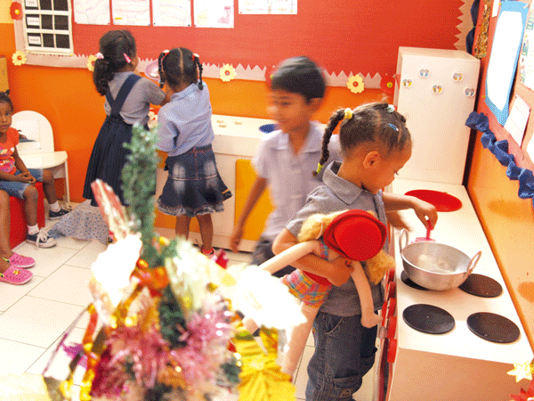
10. Die Verbindung von Bildung und Ernährung.
In vielen Ländern sind Kinder nur zu erreichen, wenn es in den Kindergärten kostenloses Essen gibt, denn dann entlastet Bildung den Geldbeutel der Eltern.
11. Das richtige Maß an emotionaler Zuwendung.
In vielen Ländern gibt es zwar Bildung, diese wird aber in einem lieblosen und angstbesetzten Kontext vermittelt. In Asien ist Druck (Bsp. Tiger-Mama) ein akzeptiertes Lernmittel.
12. Frühkindliche Bildung, Ausbildung, Bezahlung und Arbeitsbedingungen des Fachpersonals.
Oft haben Lehrer nur wenige Jahre die Schule besucht. Sie können lesen, Schreiben und Rechnen, und geben ihr Wissen – so gut sie es können – weiter. Eine Ausbildung für die Frühpädagogik ist selten.
13. Nicht behindert sein.
In den meisten Ländern hat der Begriff und die Thematik keine Bedeutung – und erst recht nicht in unserem Sinne. Wenn behinderte Kinder Glück haben, dann dürfen sie in den Einrichtungen mitlaufen.
14. Betreuungsschlüssel, Individualität und Kollektivität.
Oftmals sind die Kindergruppen über 50 Kinder groß, werden von einer Kraft betreut und die Einrichtung besitzt keine Minimalausstattung (Tafel, Stifte, Tische und Sitze).
15. Der Trend, Kinder früher mit Schule anstatt mit eigener Frühpädagogik zu fördern, nimmt zu.
Ursache dafür ist das englisch-amerikanische Bildungssystem – ein viel zu oft exportiertes Negativbeispiel.
Fazit
Die oben skizzierten Phänomene und die daraus resultierenden Aspekte zeigen deutlich, dass es keine allgemeingültige Aussage geben kann, welche Frühpädagogik weltweit besonders zu beachten ist, denn aus vielen Länderbeispielen lassen sich sehr viele sinnvolle Aspekte isolieren. Das erfordert den selbstverständlichen Blick über den viel zitierten Tellerrand. Dazu müssen wir uns im deutschsprachigen Raum die Mühe machen, viele frühpädagogische Beispiele weltweit zu sichten, um daraus geeignete qualitative Impulse zu erhalten. Unsere Sicht der Frühpädagogik erhält damit eine neue Dimension – weltwärts. Mit dieser zusätzlichen Sicht wären wir gut gerüstet für eine innovative Frühpädagogik!
Literatur
Hattie, J. (2013): Lernen sichtbar machen. Baltmannsweiler: Schneider Verlag.
Küppers, H. (2005): Qualifiziert für Europa! Erzieher/innen aus den Europaklassen – wer drin war, hat mehr drauf! In: KiTa aktuell ND 5, S. 111 – 113.
Küppers, H. (2009): Lebensorte gestalten. Die Reggio-Pädagogik von Fröbel beeinflusst, in: klein & groß 4, S. 8 – 10.
Küppers, H./Römling-Irek, P. (2011): Die Auseinandersetzung mit der Welt – Praxis und Theorie der reggianischen Projektarbeit. Troisdorf: Bildungsverlag EINS.
Küppers, H. (2013): Eine Reise durch die Kitas in aller Welt. Was Deutschland von anderen lernen kann. Weinheim: Beltz Verlag.
An dieser Stelle will ich mich bei meinem Europa-Team-Kollegen Dirk Egberdt ganz besonders für seine kompetente und inspirierende Korrekturarbeit bedanken.

